ЛЮДИ НЕ МЕШАЮТ ДЕТЯМ ПРИХОДИТЬ К БОГУ……

http://hram-p.narod.ru/tvorchestvo/Ljudi_ne_meshajut_detjam_prihodit_k_Bogu.doc

У церкви, прижавшись несмело к ограде,
Озябший ребенок протягивал руки.
Подайте, - молил он, - на хлеб,
Христа ради!
И в голосе слышались слезы и муки.

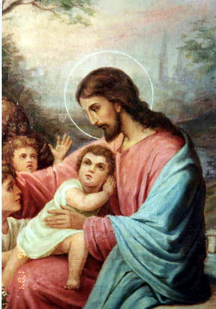
Наступала ночь. Было холодно, шел дождь. Впереди - большой богатый город. По направлению к городу, по берегу небольшой реки, идет Светоносный, озаренный внутренними лучами Своего Божественного Лика Путник.
Путник вошел в город, сделал еще несколько шагов и остановился.
Под мостом Путник увидел двух девочек. Одна из них, худенькая, маленькая, совсем умирала, лежала, не могла уже приподняться. Она просила у сестры своей хлеба, но та ничего не могла ей дать. Умирал ребенок…
Христос грустно посмотрел на этих двух детей и печально, без гнева, точно в задумчивости промолвил: «Оставьте детей приходить ко Мне, им принадлежит Царствие Божие. Люди не забыли Моих слов, они не мешают детям приходить ко Мне. Где их не щадят, там нет Мне места». Путник грустно взглянул на богатые здания города и пошел назад.
Действительно, люди не мешают детям приходить к Богу, они без сожаления дают им умирать. Жестокие слова, от которых делается больно, но посмотрите на факты.
По словам министра внутренних дел России Рашида Нургалиева, Россия «переживает третью волну беспризорности несовершеннолетних после Гражданской и Великой Отечественной войн». По приблизительным данным МВД, на 2005 год в России более 700 тыс. детей-сирот, 2 млн. подростков неграмотны, более 6 млн. несовершеннолетних находятся в социально неблагоприятных условиях. На каждого беспризорника приходится по 2-3 безнадзорных ребёнка.
Сколько в России детей-сирот, точно не знает никто. По данным министерства образования, на 2007 год в России на учете было 742 тысячи детей-сирот и детей, оставшихся без попечения родителей. Для справки: после Великой Отечественной в стране было 680 тысяч сирот. Но то - после войны.
Большинство детей, оставшихся без попечения родителей, не являются сиротами в обычном понимании этого слова. У них есть живые родственники, а часто - жив один из родителей. Сегодня таких детей по статистике «в системе» более 83%!
Что же произошло?
Произошло снижение сознательности, милосердия до критического уровня. Сегодня мне хотелось бы рассмотреть другой не менее важный аспект, значение крестных родителей для ребенка.
Крестные раньше понимали, что являются для ребенка духовными родителями, что в случае смерти родителей ребенка заменят ему настоящих отца и мать. То есть, крестные должны были отвечать за его нравственное развитие, оказывать ему помощь в трудных жизненных обстоятельствах. Крестники же, в свою очередь, должны были проявлять к ним такую же заботу, уважение и почтение, какое они проявляли по отношению к своим физическим родителям.
Часто ли мы задумываемся, выбирая ребенку крестных родителей о том, что это те люди, которые в случае беды возьмут на себя воспитание ребенка? Ведь чаще всего мы выбираем их из близких знакомых, с кем делим застолья, вместе проводим свободное время.
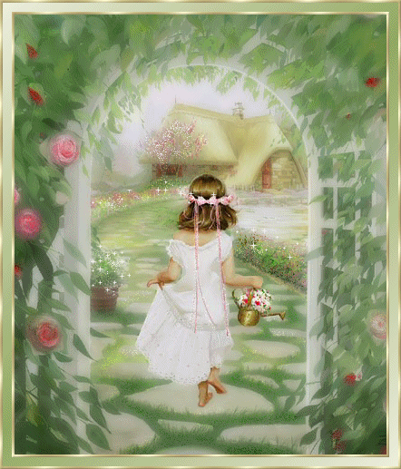
Крестные являются для ребенка духовными родителями, в случае смерти родителей ребенка заменят ему настоящих отца и мать. То есть, крестные должны отвечать за его нравственное развитие, оказывать ему помощь в трудных жизненных обстоятельствах, неустанно молиться о своих чадах. Крестники же, в свою очередь, должны проявлять к ним такую же заботу, уважение и почтение, какое они проявляют по отношению к своим родным маме и папе. Ведь, над младенцами крещение в Православной Церкви совершается по вере родителей и восприемников – крёстных отцов и матерей. Они несут ответственность за христианское воспитание детей, ручаются за веру крещаемого, обязаны разделить труды родителей по его воспитанию.
Сегодня зачастую крестные часто выбираются из людей невоцерковленных, которые понятия не имеют какую ответственность перед Богом они несут за восприемников. Ладно, если только они не знают Символа Веры, который должны прочитать наизусть при совершении Таинства Крещения, часто крестные родители крест одевают на себя перед входом в храм. Что же говорить о храме их души? О взятии на себя ответственности за воспитание ребенка при неблагополучном стечении обстоятельств? Если мы, наконец, на секунду задумаемся и вспомним о своих крестниках, о той ответственности, которую мы приняли на себя войдя в храм и приняв младенца от купели, наверное, все те страшные цифры статистики, станут намного меньше. А пока, мы не мешаем детям приходить к Богу…

Но мимо ребенка толпа проходила,
К слезам и моленьям его безучастна,
Лишь нищая мальчику грош уделила –
К несчастному ближе всех только несчастный.
Ангелина

